ДАННЫЕ
о поступлении и рассмотрении обращений граждан
к главе города Череповца
в Ӏ квартале 2020 года

Соотношение устных, электронных обращений граждан и обращений на бумажном носителе
Форма  обращений  Период | Письменные | Устные | Электронные | Итого
Ӏ квартал 2020 год | 23  (25,8%) | 12  (13,5%) | 54  (60,7%) | 89
Ӏ квартал 2019 год | 44  (40%) | 16  (14,5%) | 50  (45,5%) | 110

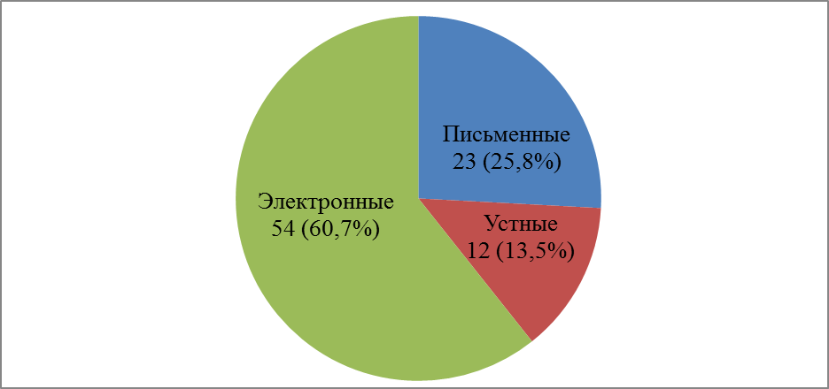 | 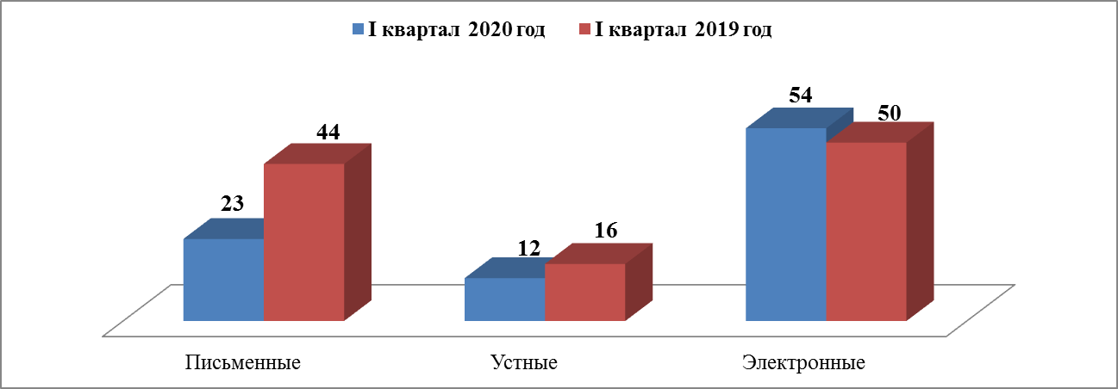

Распределение по тематическим разделам количества обращений
Тематический раздел  Период | Жилищно-коммунальная сфера | Социальная сфера | Экономика | Государство, общество, политика | Оборона, безопасность, законность | Жилищные вопросы
Ӏ квартал 2020 год | 26  (29,2%) | 11  (12,4%) | 21  (23,6%) | 25  (28,1%) | 4  (4,5%) | 2  (2,2%)
Ӏ квартал 2019 год | 42  (38,2%) | 15  (13,6%) | 25  (22,7%) | 25  (22,7%) | 3  (2,7%) | -

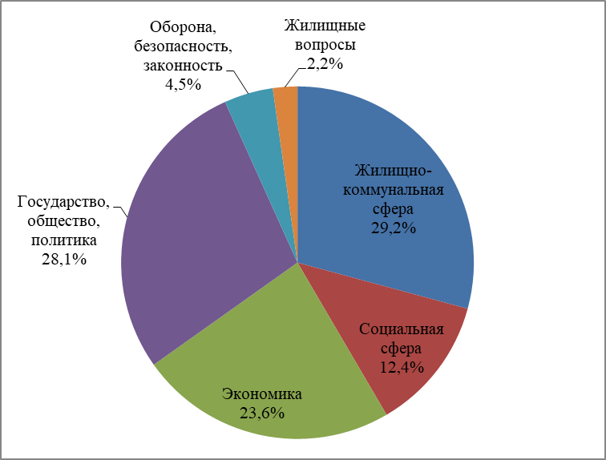 | 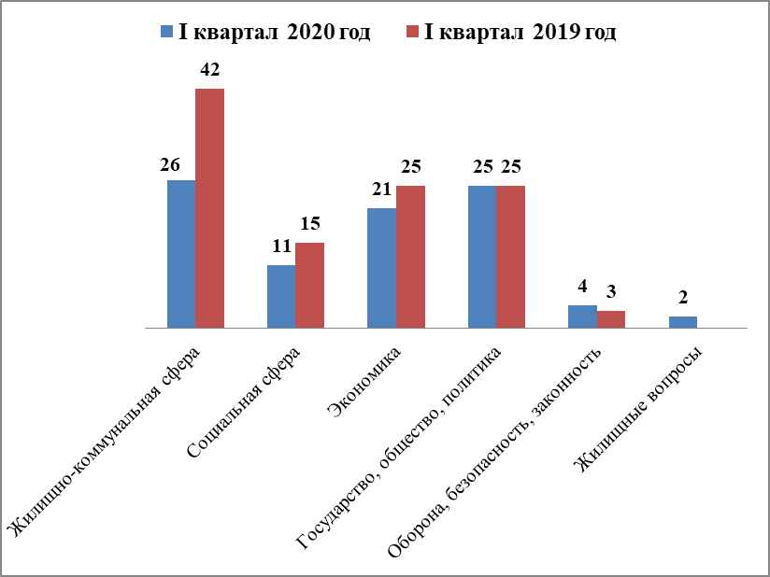

Распределение по тематикам количества вопросов, содержащихся в обращениях

Жилищно-коммунальная сфера
Вопросы,  содержащиеся в  обращениях  Период | Благоустройство придомовых территорий, комплексное благоустройство | Содержание общего имущества | Управляющие организации | Оплата жилищно-коммунальных услуг и электроэнергии, взносов в Фонд капитального ремонта | Благоустройство и ремонт подъездных дорог, в том числе тротуаров | Уборка снега, мусора | Капитальный ремонт общего имущества | Обращение с твердыми коммунальными отходами | Иные вопросы
Ӏ квартал 2020 год | 7  (27%) | 3  (11,5%) | 2  (7,7%) | 1  (3,8%) | 5  (19,2%) | 2  (7,7%) | 1  (3,8%) | 1  (3,8%) | 4  (15,4%)
Ӏ квартал 2019 год | 4  (9,5%) | 6  (14,3%) | 6  (14,3%) | 7  (16,7%) | 3  (7,1%) | 9  (21,4%) | 3  (7,1%) | 3  (7,1%) | 1  (2,4%)

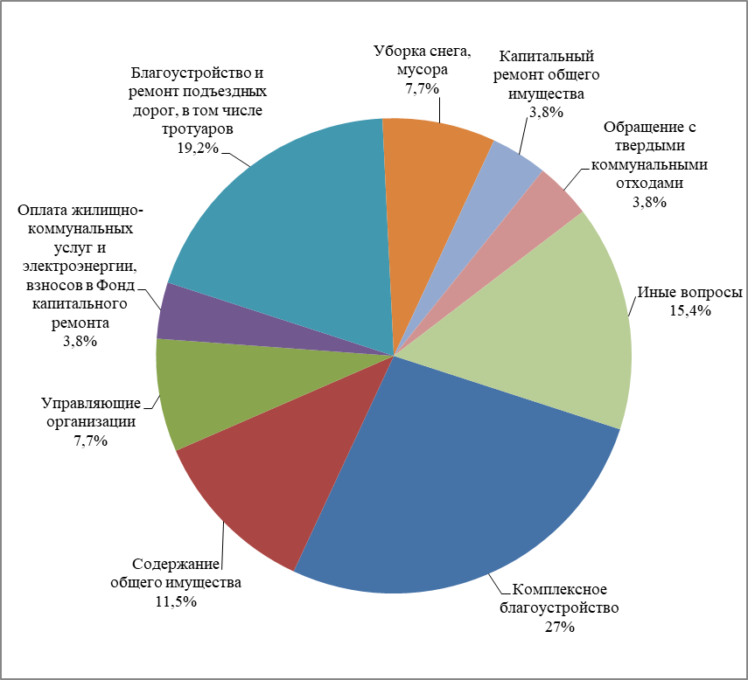 | 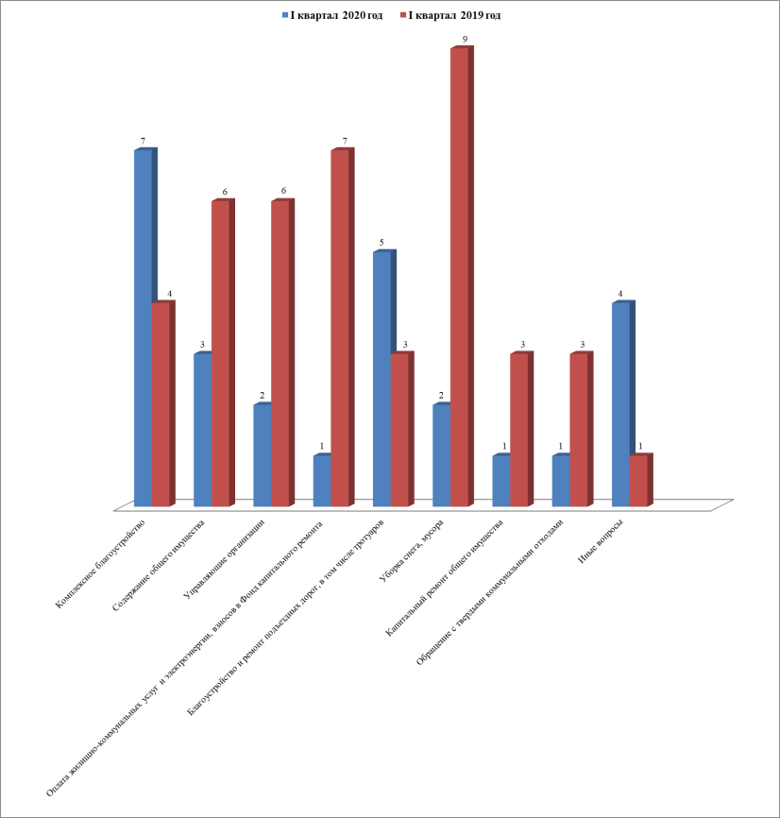
Социальная сфера
Вопросы,  содержащиеся  в обращениях  Период | Социальная защита | Образование | Труд и занятость населения | Здравоохранение | Культура, искусство
Ӏ квартал 2020 год | 5  (45,5%) | 2  (18,2%) | 1  (9,1%) | 1  (9,1%) | 2  (18,2,%)
Ӏ квартал 2019 год | 5  (33,3%) | 2  (13,3%) | 3  (20%) | 3  (20%) | 2  (13,3%)

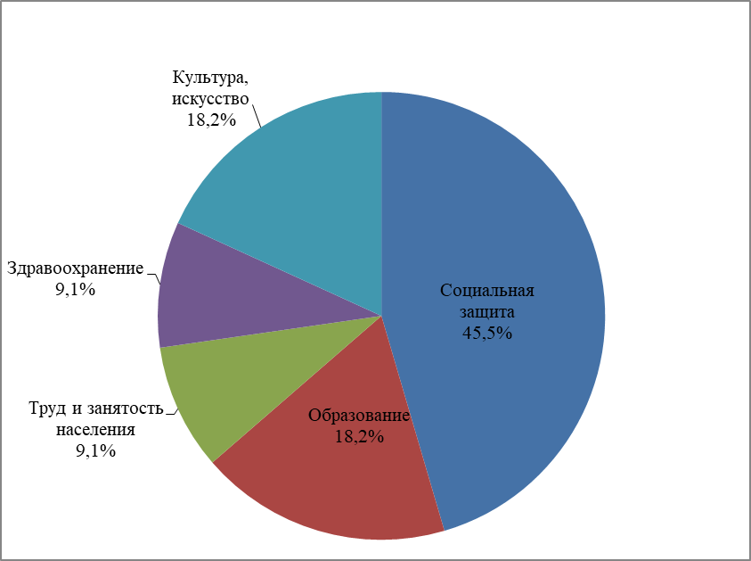 | 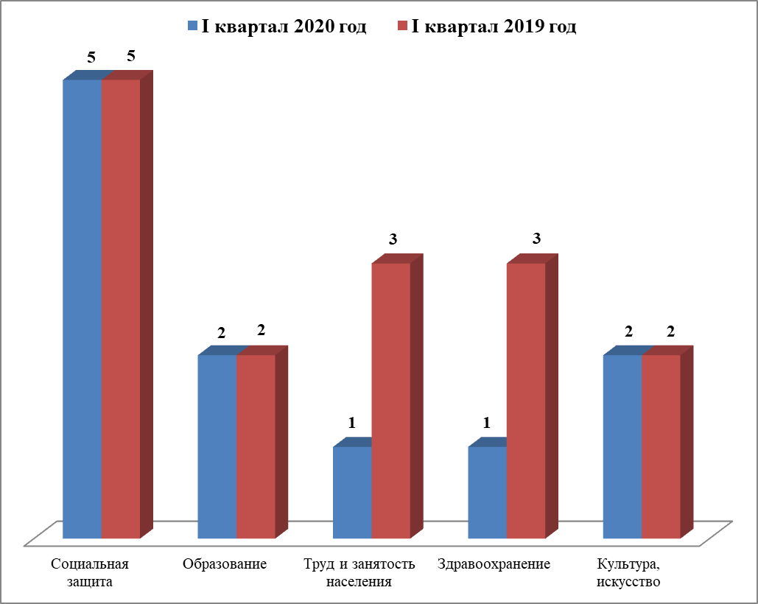
Экономика
Вопросы,  содержащиеся  в обращениях  Период | Строительство и архитектура | Дорожное хозяйство, безопасность дорожного движения | Природные ресурсы и охрана окружающей природной среды | Торговля | Налоги | Иные вопросы
Ӏ квартал 2020 год | 3  (14,3%) | 1  (4,8%) | 6  (28,6%) | 1  (4,8%) | 1  (4,8%) | 9  (42,9%)
Ӏ квартал 2019 год | 6  (24%) | 3  (12%) | 6  (24%) | - | 6  (24%) | 4  (16%)

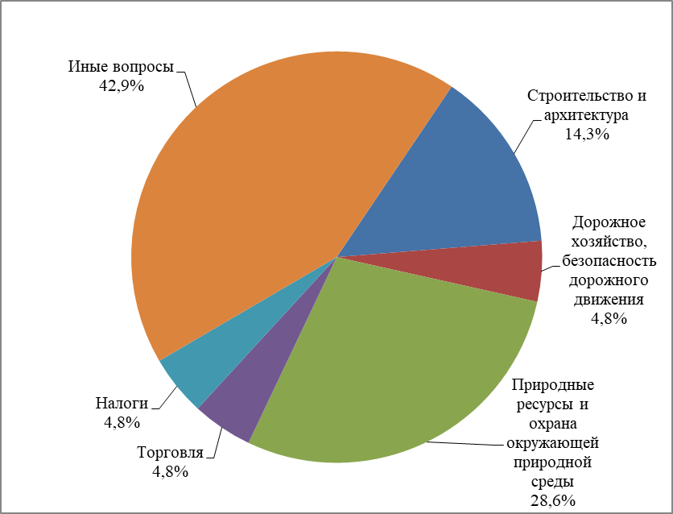 | 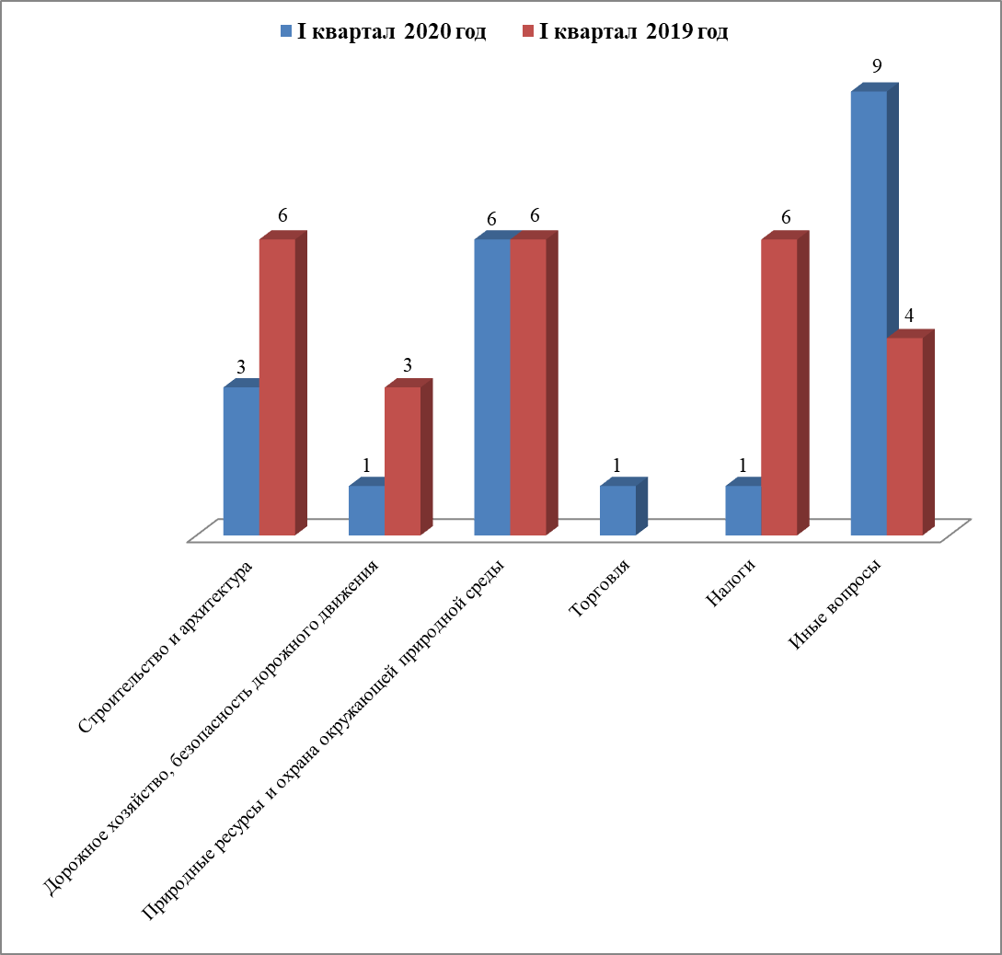
Государство, общество, политика

Вопросы, содержащиеся в  обращениях  Период | Конституционный строй | Основы государственного управления | Иные вопросы
Ӏ квартал 2020 год | 12  (48%) | 12  (48%) | 1  (4%)
Ӏ квартал 2019 год | 11  (44%) | 13  (52%) | 1  (4%)

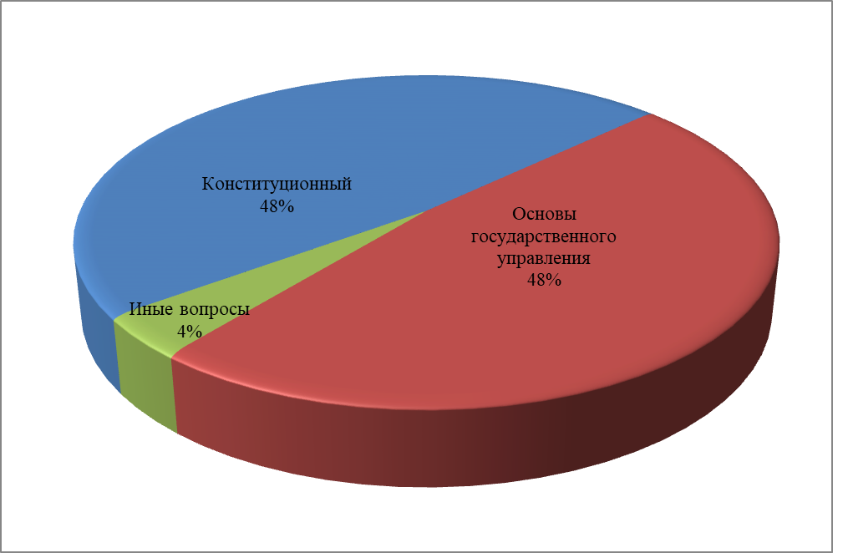 | 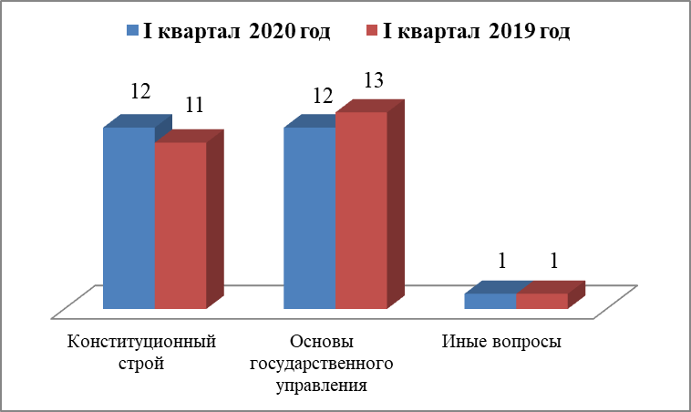
Оборона, безопасность, законность

Вопросы, содержащиеся  в обращениях  Период | Оборона | Безопасность и охрана правопорядка | Правосудие
Ӏ квартал 2020 год | 3  (75%) | 1  (25%) | -
Ӏ квартал 2019 год | - | 2  (66,7%) | 1  (33,3%)

Жилищные вопросы

Вопросы, содержащиеся в обращениях  Период | Улучшение жилищных условий | Жилищный фонд
Ӏ квартал 2020 год | 1 | 1
Ӏ квартал 2019 год | - | -

